Федеральное государственное автономное образовательное учреждение высшего образования «Санкт-Петербургский государственный электротехнический университет «ЛЭТИ»

им. В.И. Ульянова (Ленина)»

кафедра физики

**ОТЧЕТ**

**по лабораторной работе № 4**

**ДИФРАКЦОННАЯ РЕШЁТКА**

Выполнил: Емельянов С. А.

Группа № 9303

Факультет: КТИ

Преподаватель: Кузьмина Н. Н.

|  |  |  |  |  |  |  |  |  |  |  |
| --- | --- | --- | --- | --- | --- | --- | --- | --- | --- | --- |
| Оценка лабораторно-практического занятия | | | | | | | | | | |
| Выполнение ИДЗ | | | | | Вопросы | | Подготовка к лабораторной работе | Отчет по лабораторной работе | Коллоквиум | Комплексная оценка |
|  |  |  |  |  |  |  |  |  |  |  |
|  |  |  |  |  |  |  |

Санкт-Петербург

2020

**ПРОТОКОЛ НАБЛЮДЕНИЙ**

**ЛАБОРАТОРНАЯ РАБОТА № 4**

**ДИФРАКЦОННАЯ РЕШЁТКА**

tp-n = 2.2 , при p = 95% , n = 18. λзел = 546 нм.

|  |  |  |  |  |
| --- | --- | --- | --- | --- |
| Измерение углов дифракции для линий *синего* цвета. | | | | |
| |m| | 0 | 1 | 2 | 3 |
| a+m |  |  |  |  |
|  |  |  |  |
|  |  |  |  |
| a-m |  |  |  |  |
|  |  |  |  |
|  |  |  |  |

|  |  |  |  |  |
| --- | --- | --- | --- | --- |
| Измерение углов дифракции для линий *жёлтого* цвета. | | | | |
| |m| | 0 | 1 | 2 | 3 |
| a+m |  |  |  |  |
|  |  |  |  |
|  |  |  |  |
| a-m |  |  |  |  |
|  |  |  |  |
|  |  |  |  |

|  |  |  |  |  |
| --- | --- | --- | --- | --- |
| Измерение углов дифракции для линий *зелёного* цвета. | | | | |
| |m| | 0 | 1 | 2 | 3 |
| a+m |  |  |  |  |
|  |  |  |  |
|  |  |  |  |
| a-m |  |  |  |  |
|  |  |  |  |
|  |  |  |  |

Выполнил: Емельянов С. А.

Факультет КТИ

Группа № 9303

“24” марта 2020

Преподаватель: Кузьмина Н. Н.

**Лабораторная работа 4. Дифракцонная решётка.**

Цели работы: исследование дифракции света на прозрачной дифракционной решетке; определение параметров решетки и спектрального состава излучения.

**Общие сведения**

Дифракцией называется совокупность явлений, наблюдаемых при распространении света в среде с резкими неоднородностями и связанных с отклонением от законов геометрической оптики. Дифракция, в частности, приводит к огибанию световыми волнами препятствий и проникновению света в область геометрической тени. Между интерференцией и дифракцией нет существенного физического различия. Оба явления заключаются в перераспределении светового потока в результате суперпозиции волн.

При дифракции на многих однотипных отверстиях в непрозрачном экране проявляется интерференционное взаимодействие дифрагировавших волн. Усиливается этот эффект, если расстояния между отверстиями решетки равны или изменяются по определенному закону, а освещение когерентно. При равных расстояниях между отверстиями разность фаз между дифрагировавшими волнами будет сохраняться неизменной и интерференционный член будет отличен от нуля. При хаотическом расположении отверстий разность фаз меняется случайным образом, интерференционный член равен нулю и интенсивности всех пучков, распространяющихся в данном направлении, просто складываются. Аналогичная картина будет и при некогерентном освещении.

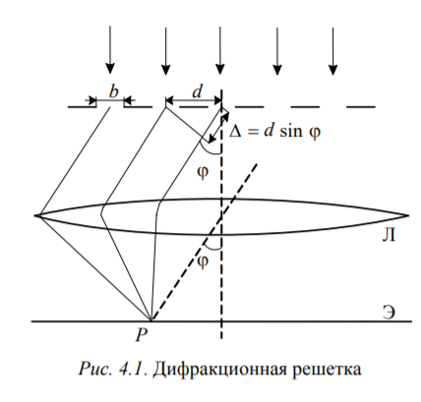Прозрачная дифракционная решетка представляет собой пластину из прозрачного материала, на поверхности которой нанесено большое число параллельных равноудалённых штрихов. Ширина прозрачной полосы (щели) b, расстояние между серединами щелей d, общее число щелей N. Пусть на решетку нормально падает плоская монохроматическая волна и дифракционная картина наблюдается на экране Э, установленном в фокальной плоскости линзы Л (рис. 4.1).

Строгий расчет дифракционной картины производится по принципу Гюйгенса–Френеля.

Окончательное выражение для интенсивности I света, распространяющегося под углом φ к нормали после дифракции на правильной структуре из N щелей, записывается так:

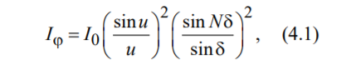

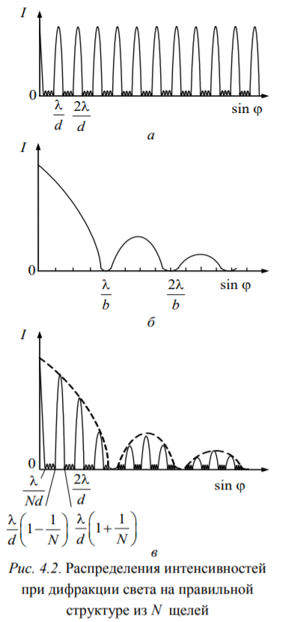где u = (bπ / λ) * sin ϕ , δ = (πd / λ) * sin ϕ . Множитель (sin u / u)2 характеризует распределение интенсивности в результате дифракции плоской волны на каждой щели, а множитель (sin Nδ / sin δ)2 учитывает интерференцию между пучками, исходящими из всех щелей. Значение I0 определяет значение потока энергии, излучаемого в направлении φ = 0, т. е. потока энергии недифрагировавшего света.

Первый множитель в (4.1) обращается в нуль в точках, для которых

002.PNG

В этих точках интенсивность, создаваемая каждой из щелей в отдельности, равна нулю. Распределение интенсивности, обусловленное дифракцией на каждой щели, изображено на рис. 4.2, б.

Второй множитель в (4.1) принимает значения N2 в точках, удовлетворяющих условию

003.PNG

Условие (4.3) определяет положение максимумов интенсивности, называемых главными. Число m дает порядок главного максимума. Максимум нулевого порядка только один, максимумов 1-го, 2-го и т. д. порядков имеется по два. При выполнении условия (4.3) амплитуда световой волны за системой из N щелей возрастает в N раз по сравнению с интенсивностью света, прошедшего через каждую щель, а интенсивность – в N2 раз. Это прямой результат интерференции дифрагировавших пучков, происходящей при дифракции на правильной структуре. Между двумя главными максимумами (при одновременном выполнении sin(Nδ) = 0 и sin δ = 0) возникает N –1 минимум, где sin(Nδ) = 0, но sin δ ≠ 0. Направление добавочных минимумов определяется условием:

004.PNG

Здесь р принимает все целочисленные значения, кроме 0, N, 2N, …, при которых условие (4.4) переходит в (4.3) и вместо минимума формируется максимум.

Если считать, что щели излучают по всем направлениям одинаково, то интенсивности главных максимумов будут одинаковыми и равными интенсивности нулевого максимума (рис. 4.2, а). Ширина главных максимумов определяется числом щелей N, а интенсивность каждого из них пропорциональна N2. Результирующее распределение интенсивности представляет собой суперпозицию распределений на одной щели и на периодической структуре, образованной N щелями (рис. 4.2, в).

**Дисперсия и разрешающая сила дифракционной решетки.**

Положение главных максимумов зависит от длины волны, потому в случае если излучение не монохромно, все максимумы (кроме центрального) разложатся в спектр. Таким образом, дифракционная решетка представляет собой спектральный прибор. Важнейшими характеристиками спектральных приборов служат дисперсия и разрешающая сила.

*Угловая дисперсия* Dϕ определяется следующим образом: Dϕ = δϕ / δλ , где δϕ – угол между направлениями на дифракционные максимумы m-го порядка, соответствующие излучениям с близкими длинами волн λ1 и λ2 , δλ = | λ2 − λ1 | .

Угловую дисперсию принято выражать в угловых единицах (секундах или минутах) на ангстрем (или нанометр). Из основного уравнения для углов дифракции d sinϕ = mλ , переходя к дифференциалам, получаем

005.PNG

Возможность разрешения (раздельного восприятия) двух близких спектральных линий зависит не только от расстояния между ними, но и от ширины спектрального максимума. На рис. 4.3 показана результирующая интенсивность, наблюдаемая при наложении двух близких максимумов. В случае а оба максимума воспринимаются как один. В случае б максимумы видны раздельно.

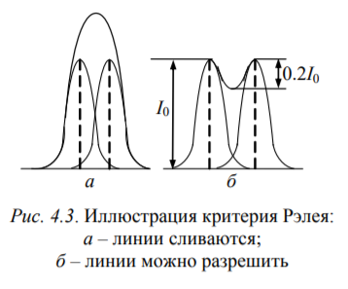Критерий разрешения был введен Рэлеем, предложившим считать две спектральные линии разрешенными в том случае, когда максимум для одной длины волны λ1 совпадает с минимумом для другой λ2 . В этом случае (при равной интенсивности I0 исследуемых симметричных максимумов) глубина «провала» между горбами составит 0.2I0 . Наличие такого провала в наблюдаемом результирующем контуре устанавливается вполне уверенно как при визуальных, так и при объективных (фотографических и электрических) методах регистрации.

За меру *разрешающей способности (разрешающей силы)* R принимают безразмерную величину, равную отношению длины волны λ, около которой находятся разрешаемые линии, к наименьшему различию в длинах волн δλ = | λ2 − λ1 |, которое удовлетворяет критерию Рэлея: R = λ / δλ .

Для определения разрешающей силы дифракционной решетки составим условия, дающие положения максимумов порядка m для длин волн λ1 и λ2 :

006.PNG

Для перехода от m-го максимума для длины волны λ2 к соответствующему минимуму необходимо, чтобы разность хода изменилась на λ2 / N , где N – число штрихов решетки. Таким образом, минимум λ2 наблюдается в направлении ϕmin , удовлетворяющем условию d sinϕ″min = mλ2 + λ2 / N.

Для выполнения условия Рэлея нужно положить max min ϕ′max = ϕ′′min , откуда

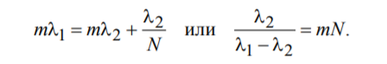

Так как λ1 и λ2 близки между собой, т. е. δλ – малая величина, то разрешающая сила определяется выражением R = λ / δλ = mN.

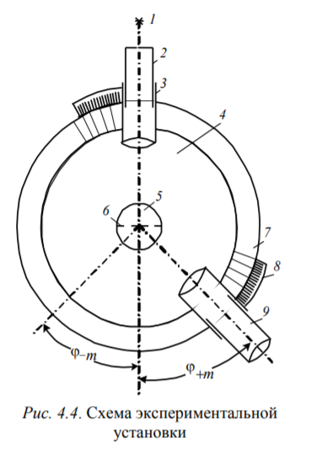**Экспериментальная установка** (рис. 4.4) состоит из источника света 1 (ртутная лампа), гониометра 4 и дифракционной решетки 6. Излучение лампы освещает щель 2 коллиматора 3 гониометра и дифракционную решетку, установленную в держателе 5 перпендикулярно падающим лучам. Зрительная труба 9 гониометра может поворачиваться вокруг вертикальной оси гониометра. В фокальной плоскости окуляра зрительной трубы наблюдается дифракционный спектр. Угловое положение зрительной трубы определяется по шкале 7 и нониусу 8 лимба гониометра. Цена деления шкалы гониометра 30′, нониуса – 1′. Поскольку начало отсчета по шкале гониометра может не совпадать с направлением нормали к поверхности решетки, то угол дифракции ϕm определяется разностью двух углов αm − α0 , где α0 – угол, отвечающий центральному m = 0 дифракционному максимуму.

**Контрольные вопросы**

1. Дифракцией называется совокупность явлений, наблюдаемых при распространении света в среде с резкими неоднородностями и связанных с отклонением от законов геометрической оптики. Дифракция, в частности, приводит к огибанию световыми волнами препятствий и проникновению света в область геометрической тени.
2. Между интерференцией и дифракцией нет существенного физического различия. Оба явления заключаются в перераспределении светового потока в результате суперпозиции волн.
3. Любая точка, принадлежащая волновому фронту, превращается в источник вторичных волн (это из принципа Гюйгенса), при этом вторичные источники являются когерентными между собой и испускаемые ими вторичные волны интерферируют. Для поверхности, совпадающей с волновой поверхностью, мощности вторичного излучения равных по площади участков одинаковы. Причем свет, распространяющийся от каждого вторичного источника идет в направлении внешней нормали.
4. Дифракционные решетки создают эффект резкого разделения и усиления интенсивности света в области максимумов, что делает их незаменимыми оптическими приборами. Они позволяют получать ярко выраженную дифракционную картину.
5. Пусть плоская монохроматическая волна падает нормально к плоскости решетки. Так как щели находятся друг от друга на одинаковых расстояниях, то разности хода лучей, идущих от двух соседних щелей, будут для данного направления j одинаковы в пределах всей дифракционной решетки:

http://ok-t.ru/studopedia/baza15/273438722209.files/image377.png  (1)

Очевидно, что в тех направлениях, в которых ни одна из щелей не распространяет свет, он не будет распространяться и при двух щелях, т. е. прежние (главные) минимумы интенсивности будут наблюдаться в направлениях

http://ok-t.ru/studopedia/baza15/273438722209.files/image378.png  (180.2)

Кроме того, вследствие взаимной интерференции световых лучей, посылаемых двумя щелями, в некоторых направлениях они будут гасить друг друга, т. е. возникнут дополнительные минимумы. Очевидно, что эти дополнительные минимумы будут наблюдаться в тех направлениях, которым соответствует разность хода лучей l/2, З l/2, …, посылаемых, например, от крайних левых точек М и С обеих щелей. Таким образом, с учетом (1) условие дополнительных минимумов:

http://ok-t.ru/studopedia/baza15/273438722209.files/image379.png

Наоборот, действие одной щели будет усиливать действие другой, если

http://ok-t.ru/studopedia/baza15/273438722209.files/image380.png  (3)

т. е. выражение (3) задает условие главных максимумов.

Таким образом, полная дифракционная картина для двух щелей определяется из условий:

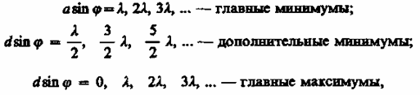

т. е. между двумя главными максимумами располагается один дополнительный минимум. Аналогично можно показать, что между каждыми двумя главными максимумами при трех щелях располагается два дополнительных минимума, при четырех щелях - три и т. д.

Если дифракционная решетка состоит из N щелей, то условием главных минимумов является условие (2), условием главных максимумов - условие (3), а условием дополнительных минимумов

http://ok-t.ru/studopedia/baza15/273438722209.files/image382.png

где т' может принимать все целочисленные значения, кроме 0, N, 2N, .... т. е. кроме тех, при которых условие (180.4) переходит в (3). Следовательно, в случае N щелей между двумя главными максимумами располагается N- 1 дополнительных минимумов, разделенных вторичными максимумами, создающими весьма слабый фон.

1. Угловая дисперсия Dϕ определяется как Dϕ = δϕ / δλ , где δϕ – угол между направлениями на дифракционные максимумы m-го порядка, соответствующие излучениям с близкими длинами волн λ1 и λ2 , δλ = | λ2 − λ1 |. Угловую дисперсию принято выражать в угловых единицах (секундах или минутах) на ангстрем (или нанометр). Из основного уравнения для углов дифракции d sinϕ = mλ , переходя к дифференциалам, получаем

005.PNG

1. Критерий разрешения был введен Рэлеем, предложившим считать две спектральные линии разрешенными в том случае, когда максимум для одной длины волны λ1 совпадает с минимумом для другой λ2 . В этом случае (при равной интенсивности I0 исследуемых симметричных максимумов) глубина «провала» между горбами составит 0.2I0 . Наличие такого провала в наблюдаемом результирующем контуре устанавливается вполне уверенно как при визуальных, так и при объективных (фотографических и электрических) методах регистрации.
2. За меру *разрешающей способности (разрешающей силы)* R принимают безразмерную величину, равную отношению длины волны λ, около которой находятся разрешаемые линии, к наименьшему различию в длинах волн δλ = | λ2 − λ1 |, которое удовлетворяет критерию Рэлея: R = λ / δλ . Для определения разрешающей силы дифракционной решетки составим условия, дающие положения максимумов порядка m для длин волн λ1 и λ2 :

006.PNG

Для перехода от m-го максимума для длины волны λ2 к соответствующему минимуму необходимо, чтобы разность хода изменилась на λ2 / N , где N – число штрихов решетки. Таким образом, минимум λ2 наблюдается в направлении ϕmin , удовлетворяющем условию d sinϕ″min = mλ2 + λ2 / N.

Для выполнения условия Рэлея нужно положить max min ϕ′max = ϕ′′min , откуда

Так как λ1 и λ2 близки между собой, т. е. δλ – малая величина, то разрешающая сила определяется выражением R = λ / δλ = mN.

1. φm = m -  , где  - угол, отвечающий центральному (m = 0) дифракционному максимуму, m - угол, отвечающий следующим максимумам.

В связи с тем, что дифракционные максимумы возникают при совмещении двух волн в одном периоде, разница между длинами пройденых лучами отрезков равна целому числу длин волн. При том, их число будет соответствовать порядковому номеру исследуемого максимума от центрального максимума.

d sin(φm) = m

● = d sin(φm) / m = d sin(m - ) / m; m = 0, ±1, ±2, ±3 …

ИДЗ